Девелопмент: кредиты, кризис и проблемы


Оригинальная статья
2025-02-10
55 мин. на чтение

Почему во всём мире строят миллионы новых домов, а жильё остаётся недоступным? Как строительные корпорации извлекают сверхприбыли, срастаясь с властью и монополизируя рынок? Почему кризисы перепроизводства приводят к падению уровня жизни, и есть ли альтернатива хаосу капиталистического строительства? Разбираем, как плановая экономика может раз и навсегда решить жилищный вопрос.

I. Сколько и кто зарабатывает?
Одна из базовых потребностей человека — потребность в жилье — активно эксплуатируется во всём капиталистическом мире, как источник дохода для строительных монополий.
Строительная индустрия — одна из самых важных отраслей мировой экономики. Она охватывает широкий спектр хозяйственной деятельности: от строительства жилых домов и коммерческих зданий до создания инфраструктуры, такой как дороги, мосты и электростанции. В этом секторе доминируют крупные корпорации, некоторые из которых можно назвать монополистами в своих сегментах.
Строительный бизнес (девелопмент) очень заметен на мировом рынке, принося своим владельцам огромные прибыли. В то же время общество зачастую получает от этого бизнеса проблемы и долги. Особой проблемой, несмотря на широту предложений, является невозможность удовлетворения потребности в удобном жилье для сотен миллионов в нём нуждающихся.
Доля строительного сектора в ВВП разных стран весьма существенна. По данным за 2021 г., например, она составляла в США — 4%, во Франции — 5,7%, в Германии — 5,9%, в Китае — 6,9%, в России — 8,2%.
Законы капиталистической экономики активно выдвигают на мировой рынок строительных монополистов. Они растут, поглощая в конкурентной борьбе более мелкие компании и, в свою очередь, конкурируя между собой за влияние. В числе самых заметных из мировых строительных монополистов можно отметить следующих:

Китайская «China State Construction Engineering Corporation» с капитализацией более 200 млрд долларов США; основанная в 1982 г., она работает в более чем 100 странах, реализует проекты в самых различных сферах: от жилых и коммерческих зданий до инфраструктуры и объектов государственного значения. Предприятие является крупнейшей строительной компанией Китая и одним из крупнейших строительных подрядчиков в мире, что частично объясняется государственной поддержкой, позволяющей ей выигрывать крупные тендеры и реализовывать масштабные проекты. Вклад компании в экономику Китая составляет около 2% от ВВП страны.
Французская компания «VINCI» с капитализацией более 60 млрд долларов США; была основана в 1899 г. и сегодня работает также более чем в 100 странах. VINCI специализируется на проектировании, строительстве и управлении объектами инфраструктуры, такими как дороги, аэропорты, мосты и тоннели. Благодаря своей глобальной сети и множеству дочерних компаний, VINCI удерживает лидерские позиции в различных сегментах строительного рынка. Оборот компании составляет около 1% от ВВП страны.
Bouygues («БуИг») — ещё одна французская корпорация, с капитализацией около 30 млрд долларов США и оборотом, составляющим примерно 0,7% от ВВП страны; специализируется на строительстве, недвижимости, транспорте и телекоммуникациях. Занимает лидирующие позиции на рынках Европы и Африки, а также активно работает в Азии и Северной Америке. С 1989 г. компания работает и в России, а её бывший президент, Мартен Буиг, в 2010 г. вошёл в совет фонда «Сколково» по приглашению В. Вексельберга. Чем конкретно занимался Буиг в «Сколково» неизвестно. В 2015 г. он умер, а генеральным директором Bouygues с начала 2021 г. является Оливье Русса.
Испанская «ACS Group» с капитализацией около 25 млрд долларов США; это строительная и инженерная корпорация, занимающая одну из лидирующих позиций в Европе и мире. Основанная в 1997 г., компания активно развивает свою деятельность в области гражданского строительства, инфраструктуры, энергетики и промышленных объектов. Grupo ACS присутствует в более чем 40 странах. Оборот компании составляет около 1% от ВВП Испании.
Bechtel Corporation — крупнейшая в настоящее время компания США, со штаб-квартирой в Сан-Франциско, Калифорния. Была основана в 1898 г. и с тех пор реализовала более 25,000 проектов в 160 странах мира. Среди наиболее известных проектов — строительство туннеля под Ла-Маншем и участие в крупных инфраструктурных проектах по всему миру. Bechtel в настоящее время занимает лидирующие позиции не только в США, но и на международной арене, что делает её одной из крупнейших и наиболее влиятельных строительных компаний в мире. Годовой доход компании в 2023 г. составил более 20 млрд долларов США. Хотя точная доля ВВП компании неизвестна, деятельность Bechtel, включая проекты в области энергетической инфраструктуры и транспорта, вносит существенный вклад в экономическую деятельность США и мира.
В России строительная отрасль также представляет собой одну из важнейших и влиятельнейших частей экономики, оказывающую существенное влияние на ВВП страны.
Из российских строительных компаний, занимающих в настоящее время доминирующие позиции на рынке и играющих ключевую роль в развитии инфраструктуры и экономики в целом, можно выделить следующие:

«Группа ПИК» — одна из крупнейших строительных компаний в России. Компания имеет капитализацию, которая превышает 600 млрд рублей (более 6 млрд долларов США). Обеспечивает около 1,5% ВВП страны. Основана в 1994 г. В 2001 году приобрела домостроительный комбинат № 2, являющийся третьим по величине домостроительным предприятием Москвы. В 2005 г. ПИК приобрёл ещё один крупный московский домостроительный комбинат № 3. В 2006 году приобрела компанию «Стройинвестрегион» и стала расширять девелоперскую деятельность в регионах России.
В середине 2016 г. было объявлено о покупке «ПИКом» одного из крупнейших девелоперов России — компании «Мортон». С 2018 компания активно развивает собственную экосистему и реализует стратегию расширения бизнеса. В 2021 ПИК открыл продажи в первом зарубежном проекте — One Sierra в Маниле на Филиппинах. В феврале 2022 бренд ПИК был признан самым дорогим брендом девелоперской отрасли Европы, по оценке Brand Finance, его стоимость выросла на 87 % и достигла 1,25 млрд долларов США. В 2021 г. ПИК запустил под собственным брендом производство мебели.
С 2018 г. по 2021 гг. компания находилась в центре внимания из-за длительного конфликта в московском районе Кунцево. Собственники жилья выступали против проекта реконструкции нескольких кварталов Кунцево, осуществляемого компанией ПИК. В ходе конфликта жители подпадающих под снос кварталов составляли петиции, а также организовывали дежурства с палаточными лагерями, стремясь не допустить сноса кварталов и использования территории для коммерческой застройки. Однако протесты жильцов подавлялись силами полиции и ЧОПов. Сообщалось о том, что неизвестные люди в масках оказывали давление на оставшихся собственников, разрушали дома и коммуникации, избивали местных жителей, обстреливали их квартиры. Последние жители сносимых домов были выселены из квартир принудительно, с помощью судебных приставов.

«ЛСР Групп». Компания специализируется на строительстве жилых и коммерческих объектов, а также на производстве строительных материалов. Была основана в 1993 г. предпринимателем Андреем Молчановым, который в последующем, являясь руководителем компании, был также помощником министра здравоохранения 2007 г., а с 2008 г. по 2013 г. представлял Ленинградскую область в Совете Федерации.
В начале 2024 г. Молчанов покинул пост генерального директора компании, после того как был внесён в санкционный список «недружественных стран». При этом, как отмечают в СМИ, он сократил свою долю акций с «55% до 45%», а его место в управлении занял бывший финансовый директор компании. В 2007-2012 гг. компания участвовала в активном освоении земель министерства обороны на территории г. Санкт-Петербурга.
Деятельность компании неоднократно лоббировалась губернатором Петербурга Бегловым. Например, в 2019 г. Беглов выражал благодарность компании в ходе отчётного выступления в заксобрании; в 2022 г. встречался и обсуждал с гендиректором «Группы ЛСР» совместное строительство соцобъектов, отметив, «что компания является надежным партнером города на Неве в сфере строительства социальной инфраструктуры». Компания имеет связи и с мэром Москвы Собяниным. Последний в частности критиковал деятельность одного из конкурентов компании — «Группы ПИК». Капитализация компании, обеспечивающей 0,7% ВВП страны, превышает 200 млрд рублей.
«Самолет Групп». Капитализация составляет примерно 100 млрд рублей. Вклад Самолет Групп в ВВП страны составляет около 0,3%. Известна крупными проектами в области жилищного строительства, особенно в Московском регионе. Частью проектов компании в Москве и Ленинградской области владеет брат губернатора Подмосковья, Максим Воробьев. Председателем совета директоров и акционером компании является депутат Мособлдумы Дмитрий Голубков, занимающий пост зампредседателя комитета по вопросам строительства, архитектуры, жилищно-коммунального хозяйства и энергетики. В начале 2024 г. компания приобрела в собственность коммерческий банк «Система».

В ходе деятельности у компании неоднократно возникали конфликты с гражданской общественностью по различным поводам: жители застраиваемых районов активно протестовали против вырубки лесных массивов и уничтожения природных территорий; массовая застройка, ведущаяся компанией, не сопровождалась достаточным развитием сопутствующей инфраструктуры, в новых микрорайонах не хватало детских садов, школ, поликлиник и транспортных маршрутов. Это вызывало недовольство как среди новых жильцов, так и среди тех, кто уже долгое время жил в этих районах. Люди жаловались на ухудшение качества жизни, покупатели жилья нередко сталкивались с нарушениями сроков сдачи объектов в эксплуатацию, на недочёты в отделке, некачественные строительные работы и проблемы с коммуникациями в сданных домах. Жители и активисты подавали судебные иски против девелопера, обвиняя его в нарушении градостроительных норм, экологических требований и условий договоров с дольщиками.
Как и полагается крупным корпорациям, строительные компании играют значительную роль не только в экономике, но и в политике. Их влияние проявляется через лоббирование интересов, поддержку определённых политиков и активное участие в принятии решений, которые могут затрагивать строительную отрасль, распределение государственных контрактов, а также определяет развитие инфраструктуры и градостроительной политики.
Крупные корпорации выделяют значительные средства на поддержку кандидатов, которые обещают продвигать выгодные для отрасли решения. Это может включать упрощение регуляторных барьеров, увеличение государственных расходов на инфраструктуру или предоставление субсидий.
Финансовая поддержка политиков особенно заметна во время предвыборных кампаний. Например, в США строительные компании могут оказывать финансовую помощь через т.н. политические комитеты (Political Action Committees). PACs — это организации, которые собирают и распределяют средства на поддержку политиков, продвигающих выгодные для определённых отраслей инициативы. Чем больше строительная компания вкладывает в кампанию, тем выше вероятность того, что её интересы будут учтены в будущих политических решениях.
Крупные строительные компании активно лоббируют принятие тех законопроектов, которые снижают налогообложение, регулируют использование земли и упрощают доступ к государственным тендерам. Одним из примеров может быть строительная амнистия, когда компании добиваются легализации т.н. самостроев или упрощения правил для возведения новых объектов без длительных бюрократических процедур.
Кроме того, строительные компании часто лоббируют разработку программ по стимулированию жилищного строительства или выделение государственных субсидий на реализацию инфраструктурных проектов. Это помогает девелоперам получать выгодные контракты и субсидии, что значительно увеличивает их доходы.
Благодаря сильному лоббированию и политическим связям некоторые компании получают постоянный доступ к государственным проектам, что ограничивает конкуренцию и создает привилегированные условия для их развития. В результате более слабые строительные фирмы попросту вытесняются с рынка, а распределение государственных контрактов становится менее прозрачным. Таким образом, влияние крупных строительных компаний на политику приводит к монополизации рынка.
Финансирование политических кампаний, скрытые договорённости и незаконное распределение контрактов могут привести к возникновению системной коррупции. Коррупционные скандалы в строительной отрасли часто связаны с распределением государственных контрактов. Строительные компании могут вступать в сговор с чиновниками для получения выгодных контрактов, заключаемых без прозрачных тендерных процедур.

Так, согласно докладу за 2005 г. Transparency International (неправительственная международная организация по борьбе с коррупцией), в ходе строительства мусоросжигательного завода в Кельне (Германия), было выплачено 13 млн долларов США в качестве взяток при стоимости самого завода в 500 млн долларов США. Британская дочерняя компания норвежского девелопера Veidekke признавалась в даче взятки высокопоставленному госслужащему в ходе строительства плотины в Уганде. Ряд международных строительных компаний, принимавших участие в строительстве плотин в ходе проекта по водоснабжению высокогорных районов Лесото (ЮАР), уличались в выплате взяток на сумму 2 млн долларов США.
В Великобритании расследование в 2008 г. выявило широко распространенный сговор между компаниями, претендующими на государственные контракты. Управление назвало 112 компаний, которые сговорились завысить стоимость строительных контрактов, включая тендеры для школ и больниц. Компании тайно договаривались о ценах, которые они представляли в ходе тендера. Фирмы, которые на самом деле не хотели контракта, представляли искусственно завышенные цены, создавая у лиц, принимающих решение о присуждении, ложное впечатление об уровне конкуренции и ценообразовании для проекта.
В 2018 г. в Канаде разразился скандал вокруг строительной компании SNC-Lavalin в связи со строительством Медицинского центра Университета Макгилла (MUHC) в Монреале. Выяснилось, что руководители SNC-Lavalin давали взятки в размере 22,5 млн долларов США, чтобы получить контракт на 1,3 млрд долларов на строительство.
Также в Канаде в 2022 г. город Виннипег (Winnipeg) выиграл гражданское дело против своего бывшего главного административного должностного лица, обвинённого в сговоре со строительной организацией с целью манипулирования закупками, повышения расходов и избавления от нежелательных подрядчиков при строительстве главного управления полиции в центре города.
В Бразилии промышленный конгломерат Odebrecht, занимающийся среди прочего строительными проектами, в 2017 г. был уличен в коррупционной схеме, в которую оказались вовлечены политические деятели. В расследовании фигурировали взятки на сумму более 3 млрд долларов США, которые были переданы для получения контрактов на строительство государственных проектов.
В Испании в 2013 г. в городе Марбелья (Marbella) были осуждены 50 чиновников, признанных виновными в коррупции и махинациях с недвижимостью. Глава отдела планировки города Хуан Антонио Рока (Juan Antonio Roca) был признан виновным в организации «общей системы коррупции», а также в получении взяток на сумму в несколько сотен млн евро от строительных компаний за незаконное распределение участков под строительство.
В Ирландии в 2012 г. бывший член городского совета был осужден за получение трех коррупционных платежей в размере 60 000, 10 000 и 10 000 евро, соответственно, от компании-застройщика в 2006 году. По данным обвинения, он склонял членов совета и других должностных лиц к изменению целевого назначения земель в интересах застройщика, который хотел добиться изменения назначения земель в графстве Уотерфорд.
Капиталистическая Россия, разумеется, не является исключением в вопросах сращивания строительного бизнеса с властью.
Например, по итогам выборов в городскую думу 2020 г. депутатами Казанской городской думы стали директор ООО «Промышленно-строительное объединение «Форс»» Марат Ганиев, руководитель ООО «Строительно-монтажное предприятие «Портал»» Булат Ахметгараев, а также генеральный директор местной крупной девелоперской компании УК «Унистрой» Радик Салимгараев.
В Гордуму Воронежа прошли заместитель гендиректора АО «ДСК» Андрей Бойко, коммерческий директор АО «Завод ЖБИ №2» Артем Чекмарев.
В Сочи депутатами Городского собрания стали застройщик Денис Танцура и Олег Фатеев, топ-менеджер компании «Сочи-Парк пять плюс», занимающейся управлением апартаментами.
В Краснодарской гордуме депутатское место заняла директор ведущей девелоперской компании Кубани «СЗ Стройэлектросевкавмонтаж» Екатерина Афонина. В Госсовет Республики Коми прошел известный местный застройщик, глава ООО «КС Альфа» Сергей Кулаков.
В Новосибирске переизбрались в Горсовет девелопер и учредитель ГК «Дискус» Алексей Джулай, а также директор по развитию ГК «КПД-Газстрой» Кирилл Покровский.
В Белгороде уже не в первый раз вошли в Совет депутатов гендиректор ООО «Мостдорстрой» Николай Ряпухин и руководитель АО «Домостроительная компания» Максим Егоров.
В Ростове-на-Дону переизбрались в Гордуму директор компании «Стройиндустрия» Дмитрий Бондарь, а также учредитель и руководитель стройфирмы «Кристина» Валерий Левченко. Оба они входили в тройку богатейших депутатов предыдущего созыва.
И это далеко не полный список избранников в регионах, имеющих отношение к строительному сектору.
Иногда, конечно, «внезапно» бывает и такое: по сообщению пресс-службы регионального управления Следственного комитета респ. Дагестан, в ноябре текущего года по подозрению в получении взятки в особо крупном размере задержан бывший заместитель министра образования и науки республики. По версии следствия, с 2013 по 2023 гг. подозреваемый получил взятку в сумме 60 млн рублей от руководителя коммерческой организации за оказание содействия в заключении государственных контрактов на выполнение ремонтно-строительных работ на объектах, подведомственных министерству. Всего было заключено 15 государственных контрактов на общую сумму более 160 млн рублей.
Ранее, в 2017 г. уполномоченный при президенте РФ по защите прав предпринимателей, находящихся под стражей, Александр Хуруджи сообщил, что строительная отрасль является лидирующей в экономике РФ по числу возбужденных против предпринимателей уголовных дел.
В целом отметим, что по данным анализа мировой строительной отрасли, в 2023 г. общий доход крупнейших строительных компаний мира составил 1,997 трлн долларов США. Это на 3,4% больше, чем в 2022 г. Основная часть дохода (53,5%) поступает от китайских компаний. Следом идут компании из Европы (особенно Франции и Испании), Японии, США и Южной Кореи, доход которых в совокупности составляет около 21%, 9%, 8% и 5%, соответственно.

II. Когда девелопмент стал таким прибыльным?
Бурное развитие строительного бизнеса в Европе, приведшего девелопмент к положению, которое он занимает сегодня, началось после Второй мировой войны. В основном, особенно в таких странах, как Англия и Франция, это было связано с несколькими ключевыми факторами, включая так называемый «бэби-бум» и необходимость восстановления разрушенной инфраструктуры.
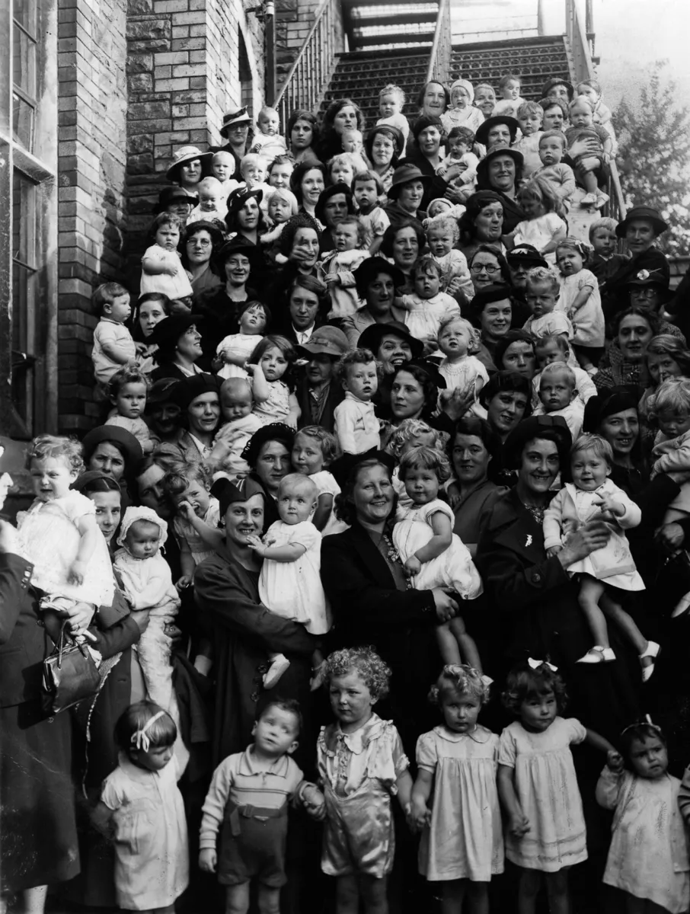
«Бэби-бум» (англ. baby boom — «взрыв рождаемости»). После окончания ВМВ в Европе и США произошел значительный рост рождаемости, известный как «бэби-бум». Это явление привело к увеличению спроса на жилье, что стало основным двигателем развития строительного сектора.
«Бэби-бум» возник в основном в достаточно развитых западных странах, в которых после войны сохранились относительно благоприятные экономические условия. Явление носило характер т.н. «демографической компенсации», связанной с окончившейся войной. Дело в том, что демографические события в жизни поколения, отложенные (или, напротив, происшедшие в более короткие, чем обычно, сроки) в силу некоторых причин, нарушающих естественный порядок их наступления, происходят с повышенной (пониженной) интенсивностью после исчезновения этих причин, что и обусловливает компенсационный эффект.
Коэффициент рождаемости в США и Европе после войны резко повысился в результате не только образования большого числа новых семей, но и рождения детей в существовавших ранее семьях, в которых оно было отложено из-за неблагоприятных условий военного времени.
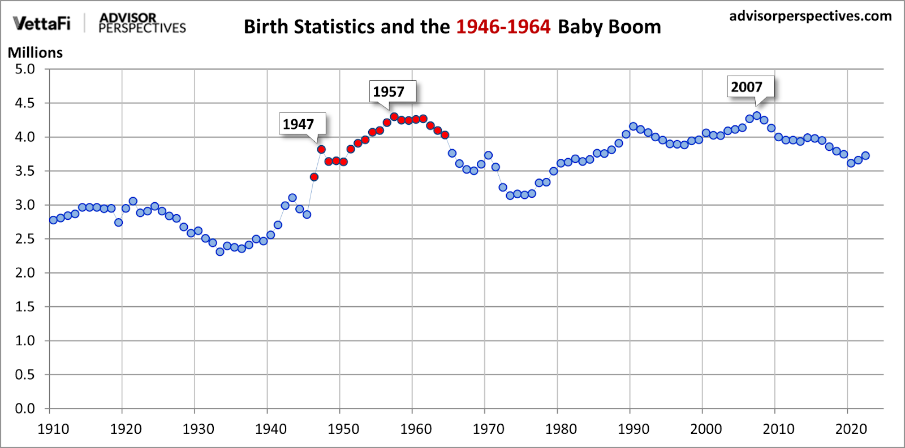
Диаграмма: 19-летний всплеск рождаемости в США после Второй мировой войны.
В Великобритании послевоенное время характеризовалось активным строительством, начавшимся с программы по восстановлению разрушенных в ходе войны городов. В 1945 г. правительство запустило инициативы по строительству массовых жилых комплексов, известных как «плановые города». Было необходимо обеспечить жильем не только бэби-бумеров, но и возвращающихся с войны солдат.
В послевоенной Франции первичное финансирование для восстановления разрушенной инфраструктуры происходило во многом на американские деньги в рамках «Плана Маршалла». Это способствовало активному росту жилищного строительства, наблюдавшегося также на фоне увеличения рождаемости и миграции населения в города.
Аналогичные процессы имели место и в других странах Европы, таких как Германия и Италия.
Строительный бум в Европе, связанный с восстановлением экономики и инфраструктуры, продолжался до конца 1960-х гг.
В США в середине ХХ в. ключевое место занял такой социально-культурный феномен как «Субурбия» (от англ. «Suburb» — пригород), ставший, в свою очередь, одним из центральных элементов того, что обычно называют «американской мечтой».
«Американская мечта» — идея о том, что каждый американский гражданин, упорно работая, может достичь успеха, независимости и благополучия. Важной составляющей «американской мечты» для многих американцев был и остаётся собственный дом, символизирующий не только финансовую стабильность, но и «успех» в жизни.
Идея «субурбии» как отдельного явления возникла после Второй мировой, когда экономический рост, развитие транспортной инфраструктуры и доступность жилищного кредитования позволили многим американским семьям переселиться из густонаселённых городов в пригородные районы. В те годы мечта о собственном доме в тихом, безопасном районе становилась более реальной, чем когда-либо ранее. Этому способствовали такие программы, как закон о предоставлении ветеранам права на получение ипотечных кредитов на льготных условиях: Закон о жилищном кредитовании для ветеранов (Veterans Housing Act). Он был принят в 1944 г. как часть т.н. «Билля о правах» (Bill of Rights).
«Субурбия» предлагала жителям не только жильё, но и возможность вести определённый образ жизни. Люди могли жить вдали от суеты городов, сохраняя при этом относительную близость к рабочим местам в городах. На фоне напряжённости в городах и растущей индустриализации, пригороды представлялись как райское место, где можно построить свою жизнь с нуля.
Жизнь в пригородах также связана с зависимостью от автомобилей. Дома строились на достаточном удалении друг от друга, и чтобы добраться до работы, магазинов или школ, жители были вынуждены пользоваться автомобилем. Эта транспортная автономия стала ещё одной характерной чертой «субурбии» и «американского образа жизни».
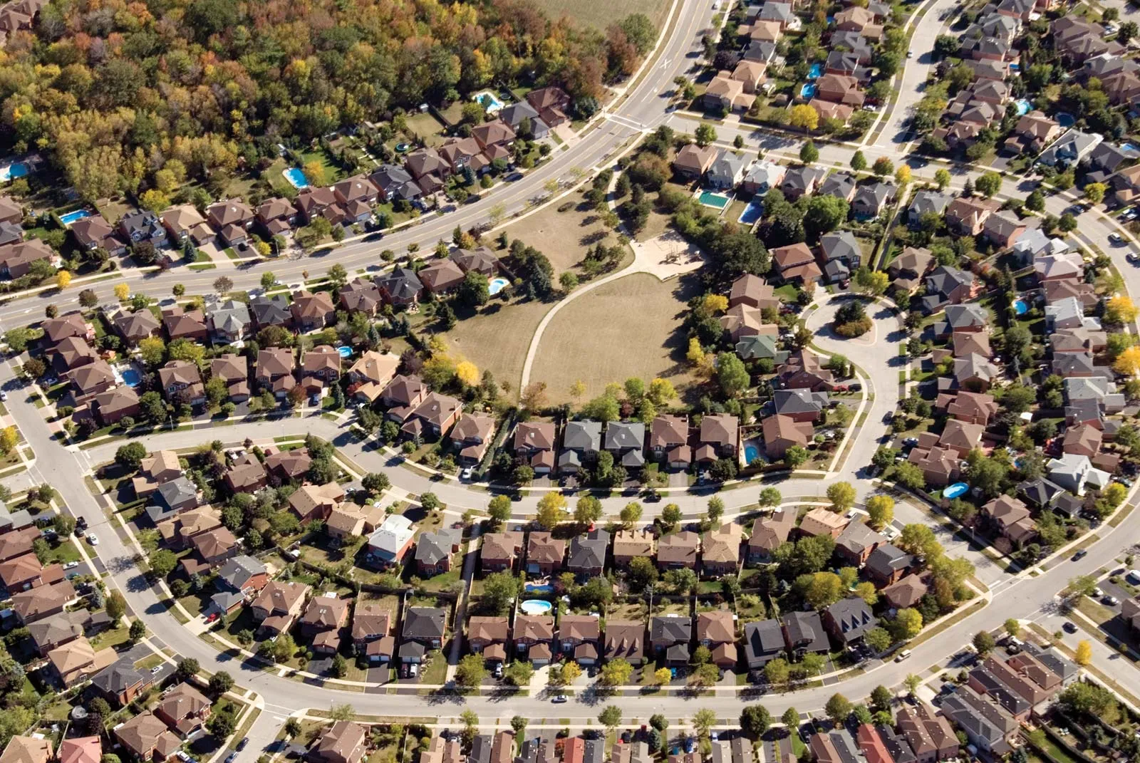
Однако со временем оказалось, что изоляция пригородов от городских центров способствовала увеличению в обществе социального расслоения, расовой сегрегации и экономического неравенства.
Несмотря на это, идея «субурбии» и сегодня остаётся важной частью жизни миллионов американцев, стремящихся к загородной жизни, как к важной составляющей идеи «приватности, комфорта и благосостояния», в которой собственный дом является символом «успеха и независимости».
Разумеется, в капиталистическом обществе ни о каких классовых преимуществах в деле достижения жизненных благ не упоминается.
Подобные идеи в любых капиталистических обществах отвлекают от главного — от политико-экономической базы, на которой устроено общество. А она не только не способствует при капитализме воплощению этой мечты, а наоборот — активно препятствует ей.
Капиталистическая идеология старается фокусировать внимание людей на их личных качествах и способности к «приспособлению» в капиталистическом мире, делая накопление богатств смыслом жизни, в реальности недостижимым для абсолютного большинства.
Рост строительной отрасли в США повлёк за собой закономерное образование строительных монополий и появление строительных магнатов — крупных капиталистов, способных существенно влиять на развитие инфраструктуры, недвижимости и экономических отношений в стране.
Как наиболее известных из них можно упомянуть следующих:
- Стивен Росс — основатель и председатель компании «Related Companies», которая является одной из крупнейших девелоперских компаний. Она известна строительством и управлением крупными жилыми и коммерческими объектами не только в США, но и по всему миру. Чистый капитал Росса составляет почти 13 млрд долларов США.
- Леонард Штерн — владелец и председатель совета директоров компании «Hartz Mountain Industries», являющейся одним из крупнейших владельцев и застройщиков коммерческой недвижимости в Нью-Йорке и Нью-Джерси. По оценкам состояние Штерна превышает 7,5 млрд долларов США.
- Ричард Лефрак — председатель и генеральный директор «LeFrak», частной семейной компании, основанной в начале прошлого века его отцом. Сегодня «LeFrak Organization» владеет более чем 400 зданиями, включая жилые, офисные и торговые объекты. У компании также есть энергетическое подразделение, владеющее примерно 800 нефтяными и газовыми скважинами. Состояние Штерна составляет более 6 млрд долларов США.
- И конечно, приобретший широкую известность благодаря активной политической деятельности, строительный магнат Дональд Трамп. С 1971 г. он является президентом компании «The Trump Organization», основанной его отцом Фредом Трампом, который также был известным застройщиком и продолжателем семейного бизнеса недвижимости с 20-х гг. прошлого века. Трамп являлся бенефициаром нескольких трастовых фондов, созданных его отцом и бабушкой по отцовской линии, начиная с 1949 г., когда ему было три года и, по выражению из расследования газеты New York Times, он уже «был миллионером к 8 годам». Чистый капитал Трампа по данным Forbes составляет около 3,7 млрд долларов США по состоянию на сентябрь 2024 г.
Китай с 1990 по 2020 гг. пережил один из самых масштабных строительных бумов в мировой истории, неразрывно связанный с так называемыми «реформами открытости» и политикой привлечения иностранных инвестиций.
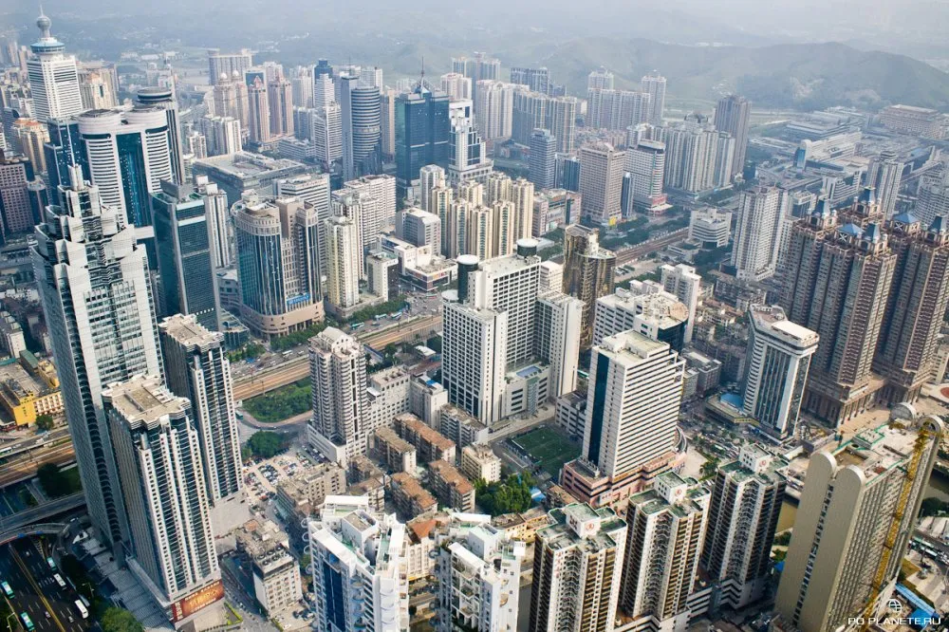
г. Шэньчжэнь
В конце 1970-х гг. в Китае были начаты экономические реформы, открывшие двери национальному и иностранному частному капиталу. В результате реформ иностранные компании, привлекаемые низкой стоимостью рабочей силы и стремительно растущим потребительским рынком, начали активно вкладывать свои средства в Китай.
В 1994 г. в стране насчитывалось 29,3 тыс. предприятий с участием иностранного капитала, а общая сумма иностранных инвестиций в них составляла 14,9 млрд юаней. В то же время местные застройщики и строительные компании, при поддержке получивших доступ к экономике страны иностранных инвестиций, активно вкладывали средства в различные проекты, в том числе связанные с жилищным строительством. В Поднебесной таким образом был создан рынок жилой и коммерческой недвижимости.
С одной стороны, это привело к резкому ускорению урбанизации, развитию в Китае современных жилых кварталов с развитой инфраструктурой и созданию новых рабочих мест.
С другой, определяемое рыночными отношениями строительство, породило и неизбежные проблемы, приведшие к масштабному кризису, продолжающемуся по сей день и грозящему не только подорвать финансовую систему Китая, объем которой оценивается в 60 трлн долларов США, но и пошатнуть всю мировую экономику.
В настоящее время можно выделить несколько крупнейших китайских строительных компаний, представленных как на Китайском, так и на международном рынках.
Китайская государственная строительно-инженерная корпорация («China State Construction Engineering Corporation» («CSCEC») — крупнейшая строительная компания Китая и один из крупнейших строительных подрядчиков в мире (входит в число двадцати крупнейших компаний страны).

Китайская железнодорожная группа («China Railway Group Limited» («CREC») — одна из ведущих компаний в сфере железнодорожного строительства, занимающаяся проектами по строительству высокоскоростных железных дорог и метро. Капитализация компании более 20 млрд долларов США.
Китайская инженерно-строительная компания («China Gezhouba Group Company Limited» («CGGC») — входит в число крупнейших подрядчиков мира и в число крупнейших публичных компаний КНР.
Китайская национальная корпорация строительных материалов («China National Building Material Group» («CNBM») — промышленный конгломерат, специализирующийся на производстве строительных материалов; входит в сотню крупнейших компаний страны и в число двухсот крупнейших компаний мира.
«China Evergrande Group» — многопрофильный китайский инвестиционный холдинг, являвшийся одним из крупнейших застройщиков в Китае. Контрольный пакет акций принадлежит китайскому миллиардеру Хёй Каяню. С начала 2020 г. холдинг столкнулся с финансовыми трудностями из-за высоких долговых обязательств, которые к концу 2021 г. превысили 300 млрд долларов США. 29 января 2024 г. суд Гонконга принял решение о ликвидации «China Evergrande Group» из-за неспособности компании предложить план реструктуризации своих долгов. После этого её акции рухнули на более чем 20%, из-за чего Гонконгская фондовая биржа приостановила торги ценными бумагами трёх листинговых компаний группы. Это банкротство стало одним из крупнейших в мире и крупнейшим в китайском секторе недвижимости.
Строительный бизнес в России начал активно развиваться в начале 1990-х гг., при переходе страны к рыночным отношениям.
В это время начали формироваться строительные кооперативы и небольшие компании. Многие профессионалы, ушедшие из советских организаций, создавали собственные бригады и работали на частных заказах, которые поступали от новых предпринимателей и в одночасье разбогатевших в тот период частных лиц, активно реконструировавших попавшую к ним в руки недвижимость.
Не остался в стороне от больших денег, крутившихся в строительной сфере, и криминальный бизнес. Появились структуры, помогавшие не только «достать» необходимые для строительства материалы, но и желающие контролировать прибыль строительных организаций, а также влиять на принятие решений через своих людей в руководстве компаний.
К середине 2000-х гг. наблюдался рост числа крупных строительных проектов, начали развиваться новые сегменты рынка, такие как коммерческая недвижимость и жилищное строительство.
Из массы мелких и средних компаний стали выделяться более крупные. В 2020 г. лидером по объемам строительства жилья в России стала ГК «ПИК», сдавшая 2,17 млн кв. м. В тройку лучших вошли компании «Setl Group» и «ЛСР», построившие 597 тыс. и 460 тыс. кв. м., соответственно, и ГК «Инград», построившая 418 тыс. кв. м. Объём строительных работ в 29 регионах России превысил 100 млрд руб. Суммарно во всех регионах по предварительным подсчетам затрачено 7,2 трлн руб.
В целом концепция капиталистического «социального государства» предполагает активное участие правительственного аппарата в обеспечении граждан базовыми услугами и благосостоянием, в том числе через развитие инфраструктуры и строительство жилья. Эти проекты требуют крупных финансовых вложений, стимулируют спрос на строительные услуги и инвестиции в них, что приводит к первоначальному росту отрасли на фоне общего улучшения экономического благосостояния некоторой части населения.
Однако в условиях капиталистической экономики, стихийно подчинённой рыночным законам, строительный бизнес для девелоперских компаний — это, в конечном счёте, лишь бизнес, рассматриваемый ими как прибыльная инвестиция, которая может принести значительные доходы.
Капиталисты активно вкладывают средства в строительные проекты, рассматривая их как долгосрочные активы. Недвижимость остаётся одной из самых стабильных и доходных форм инвестиций, особенно в условиях экономической нестабильности. Это приводит к росту числа коммерческих и жилых проектов, где инвесторы видят возможность извлечения максимальной прибыли от будущего роста цен на недвижимость.
Но из-за противоречий, свойственных капиталистической экономике, активное жилищное строительство не только не улучшает условия жизни большинства людей, но и неизбежно приводит к повторяющимся и усиливающимся мировым кризисам.

III. Недоступность
Несмотря на активное многолетнее развитие в мире строительной отрасли, порождающей магнатов-миллиардеров, сращивающихся с властью и политиками, жилищный вопрос остаётся одной из центральных тем в мировой экономике и социальной политике. В некотором смысле, мы можем сказать, что проблема недоступности жилья и вытекающая из неё ипотечная нагрузка на население по своему значению и влиянию сродни «земельному вопросу» в начале прошлого столетия.
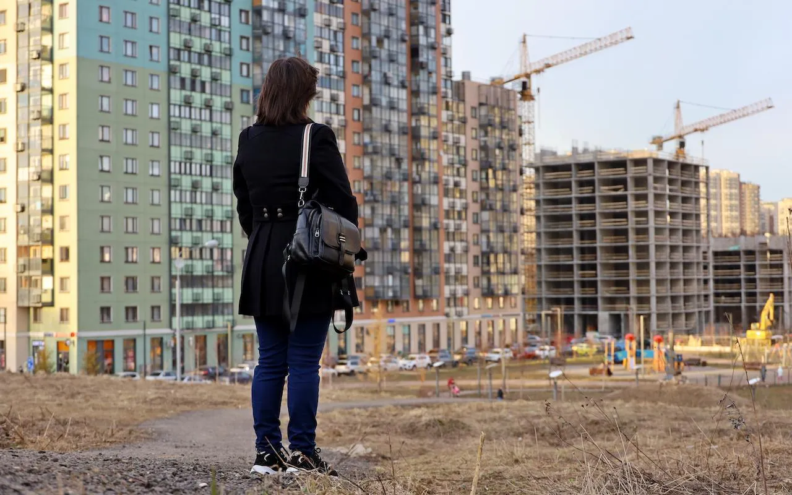
С одной стороны, количество уже готового и строящегося жилья достаточно для удовлетворения этой потребности общества. Но с другой, оно находится в собственности магнатов, что вкупе с высокими ценами и неподъемностью ипотечных выплат фактически закрывает для трудящихся возможность приобретения жилплощади. Жилье (земля) есть, но получить его иначе, кроме как через многолетнюю долговую кабалу от собственников и банков, нельзя. Нестабильная экономическая и политическая обстановка, неуверенность в завтрашнем дне не способствует доступности жилья.
В то же время, обеспеченность людей жильём напрямую влияет на уровень жизни, благосостояние и социальную стабильность населения.
- В странах Западной Европы, таких как Германия и Австрия, около 50% населения проживают в арендованном жилье, что связано с высокой стоимостью недвижимости и развитым по этой причине рынком долгосрочной аренды.
- В странах Восточной Европы, таких как Румыния и Болгария, собственниками являются более 90% населения. Это связано с наследием социалистической системы, когда многие жители получили свои квартиры в собственность после приватизации государственного жилья. Однако доля владеющих собственным жильём и в этих странах постепенно уменьшается. Это связано с приватизацией жилья и ростом цен на недвижимость, что делает покупку жилья менее доступной для значительной части населения. Дополнительным фактором является и возникшее экономическое расслоение общества, появление так называемых «малообеспеченных групп населения» на фоне общей инфляции, всегда сопровождающей рыночную экономику.
- В Японии около 61% собственников. Высокая стоимость недвижимости, особенно в крупных городах, таких как Токио, заставляет многих жителей выбирать аренду.
- В Южной Корее около 57% населения владеют собственным жильём.
- В США собственниками жилья являются около 65% населения.
- В Китае собственным жильём владеют более 90% населения, что связано с вышеописанным строительным бумом, активно поддерживаемым государством.
- В России, согласно Росстату, на 2023 г. доля собственников жилья в стране составляла около 85%. Высокая цифра объясняется массовой приватизацией жилья в 1990-е гг., когда миллионы граждан получили возможность бесплатно оформить квартиры, в которых они проживали, в частную собственность. Тем не менее в России наблюдается активный рост рынка аренды жилья, особенно в крупных городах, таких как Москва и Санкт-Петербург, где стоимость недвижимости наиболее высока.
Во всем мире наблюдается рост числа людей, оказавшихся без жилья и без работы. Рост бездомности и закредитованности населения являются одними из наиболее обсуждаемых вопросов, как на уровне отдельных стран, так и в глобальном масштабе.
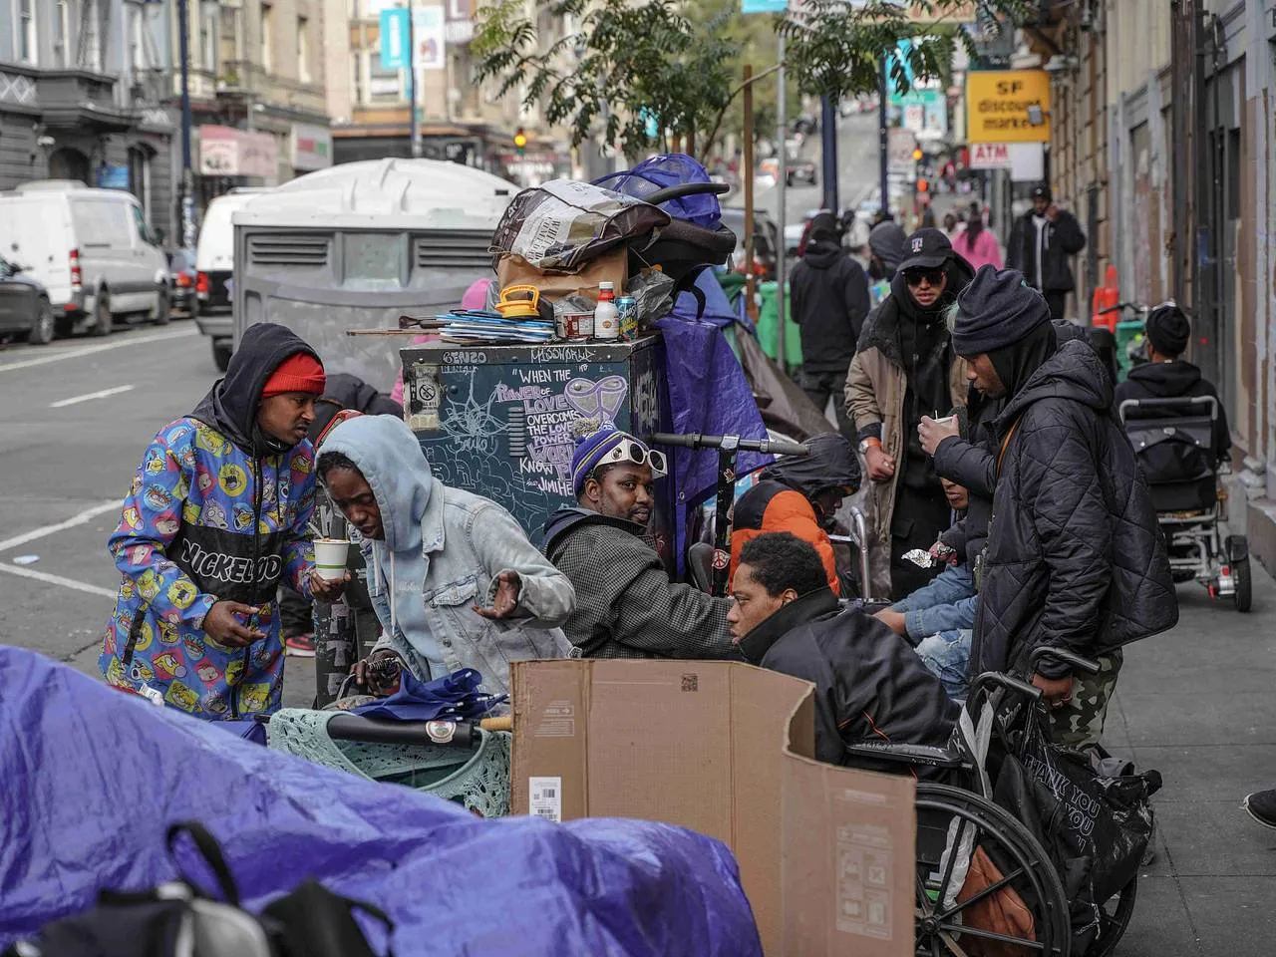
По данным Министерства жилищного строительства и городского развития США, в 2022 г. в стране насчитывалось 650 000 бездомных. В Европе по данным Европейской федерации национальных организаций, работающих с бездомными, число бездомных в некоторых странах, таких как Великобритания и Германия, увеличилось на 30-40% за последние 10 лет. В Индии около 1,8 миллиона человек считаются бездомными.
В России официальные данные о количестве бездомных людей варьируются, но эксперты отмечают значительное занижение цифр по сравнению с реальной ситуацией. По различным оценкам, количество бездомных в стране составляет от 200 тысяч до 3 миллионов человек, в зависимости от критериев учета.
Рост стоимости недвижимости вынуждает людей брать ипотечные кредиты на более длительные сроки. По данным исследований, в период с 2016 г. по 2018 г. в странах еврозоны средний срок погашения кредита увеличился с 19,8 до 22,1 лет, с пределами погашений до 40 лет. В США сроки варьируются в среднем от 15 до 30 лет, причём в январе 2024 г. сообщалось о росте ставок по тридцатилетним кредитам. В России отмечается увеличение средних сроков ипотечного кредитования за последние три года (за период с февраля 2019 г. по октябрь 2024 г.) с 17,2 лет до 25,2 лет. Люди все чаще используют кредиты и для финансирования ежедневных расходов, особенно в условиях роста цен на товары и услуги. По данным анализа мирового рынка потребительского финансирования, общий непогашенный остаток потребительских кредитов достиг нового максимума в 2023 г., составив 17 трлн долларов США.
Рост закредитованности часто ведет к увеличению бездомности. Домохозяйства, не справляющиеся с выплатой кредитов, сталкиваются с риском потери жилья. В некоторых странах, таких как США, процент выселений из-за невыплат по ипотеке или аренде достиг рекордных уровней. Для арендодателей в США обычной практикой стало подавать около 3,7 миллиона дел о выселении в год.
В России закредитованность населения также растет быстрыми темпами. Люди все чаще прибегают к микрозаймам для покрытия повседневных расходов, покупки жилья и даже для оплаты долгов. По данным анализа статистики сервиса «Домклик», за последние пять лет, с 2019 г., в России цены на недвижимость выросли в среднем на 73%, причём по регионам этот показатель разнится от 39 до баснословных 282%.
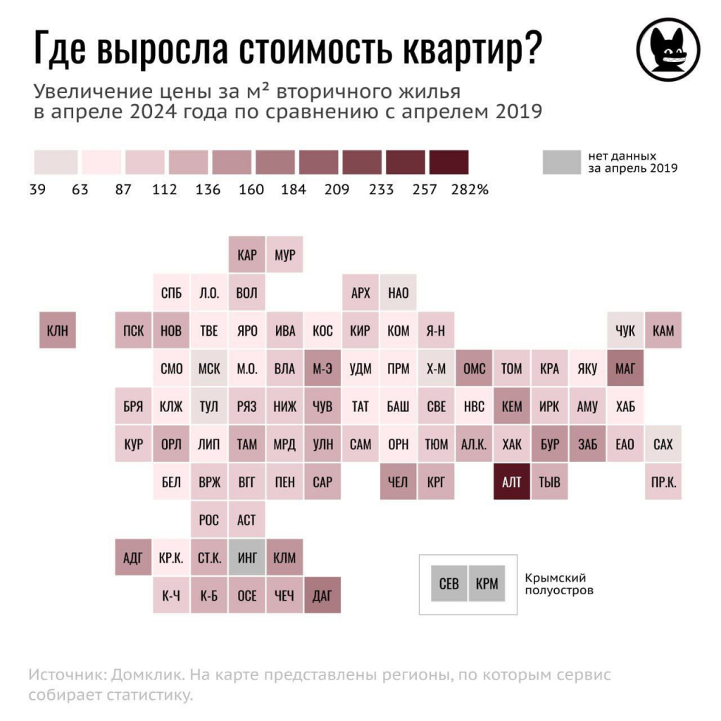
В то же время доходы граждан выросли лишь на несколько процентов. Снижение реальных доходов населения (соотношение доходов и цен) и инфляция заставляют граждан обращаться к кредитам для покрытия базовых расходов.
Таким образом, в целом в капиталистических странах отмечается тенденция к уменьшению доли собственников жилья и развитию «рынка аренды». Связано это в основном с высокой стоимостью жилья, недоступной для основной массы населения, которая в «социальном государстве» капиталистических порядков вынуждена выживать в условиях низких зарплат, отстающих от инфляции и растущей закредитованности перед банками.
Обеспеченность людей жильём напрямую влияет на уровень жизни, благосостояние и социальную стабильность населения. В свою очередь, тенденция к уменьшению доли собственников порождает рост бездомности населения. Неудовлетворение базовой потребности в жилье неминуемо влечёт за собой и социальные последствия в виде неудовлетворённости людей качеством своей жизни в целом и неуверенности в завтрашнем дне, следствием чего во многом является и снижение рождаемости.
С другой стороны, экономическая неспособность людей стать собственниками жилья порождает разрастание социальной прослойки т.н. «рантье» — паразитов-собственников, живущих за счет сдачи жилья в аренду. Точных данных о количестве таких рантье в разных странах нет. Имеется источник, ссылающийся на данные Госкомстата, согласно которому в 2011 г. рантье в России насчитывалось около 200 тыс. человек. Очевидно, что в настоящее время это число существенно выросло.

IV. Кризис
Строительный бизнес — один из наиболее динамичных и капиталоемких секторов экономики, но одновременно и один из наиболее уязвимых перед кризисами перепроизводства, которые неотъемлемо присущи капиталистической экономике.
Подобные кризисы в строительной сфере развиваются, обычно, по схожим сценариям.
1. В периоде относительного экономического роста у населения растёт спрос на объекты строительства, граждане и компании готовы покупать жилье и инвестировать в коммерческую недвижимость. Этот спрос подпитывается относительной доступностью (недороговизной) кредитов и ипотеки, а также перспективами дальнейшего роста цен на недвижимость.
Девелоперы, стремясь получить выгоду в периоды экономического роста, активно наращивают объемы строительства жилых помещений или коммерческих объектов, беря для этих целей кредиты.
2. Разрастающийся таким образом бум строительства приводит к тому, что кредитные организации, действующие, опять же, из соображений увеличения собственной прибыли, начинают выдавать слишком много кредитов (как потребителям, так и девелоперам) с повышенными процентными ставками. Растёт т.н. «экономический пузырь».
3. Рано или поздно, реальные доходы граждан, не поспевающие за инфляцией и прибылью коммерческих компаний, начинают снижаться. Граждане становятся всё менее способны как к погашению уже взятых кредитных обязательств, так и ко взятию новых. Темпы покупки недвижимости снижаются. Рынок из-за этого становится всё менее ликвидным, девелоперы недополучают прибыль и не могут в полной мере выплатить долги по кредитам. Общая долговая нагрузка на население и строительные компании увеличивается. В какой-то момент предложений на рынке становится больше, чем экономических возможностей ими воспользоваться у населения.
4. Это, в свою очередь, приводит к снижению цен на недвижимость и простою нереализованного жилья. Многие проекты оказываются убыточными, не позволяют девелоперам гасить взятые под них кредиты. Увеличивается количество дефолтов. Банки, столкнувшись с массовыми неплатежами или просроченными выплатами, ведущими к потере прибыли, оказываются вынуждены сокращать объёмы кредитования.
5. Экономический пузырь лопается:
- потребителям не хватает денег на приобретение недвижимости;
- застройщики не могут позволить себе закончить уже начатые объекты, а законченные становятся убыточными;
- финансовые организации банкротятся из-за невозвращенных кредитов;
- банкротство крупных банков, задействованных в промышленности, а также во внутренней и внешней торговле страны, негативно сказывается и на этих сферах;
- что, в свою очередь, неизбежно ведёт к снижению доступности жизненных благ для людей и, соответственно, к общему ухудшению уровня жизни;
- в конечном итоге, обвал строительной сферы вызывает коллапс банковского сектора, а вслед за ним — всей остальной экономики, начинается экономический кризис.

4.1 Кризис 2008 г.
Именно по такой схеме произошел, например, мировой финансовый кризис 2008 г., оказавший глубокое влияние на всю мировую экономику.
Кризис начался с пузыря на рынке недвижимости в США, который затем распространился на другие страны.
Основной причиной кризиса стало чрезмерное кредитование в секторе недвижимости. В начале 2000-х ипотечные кредиты стали доступными для большего количества людей благодаря субстандартным ипотекам. Банки, стремясь наращивать прибыль, выдавали кредиты людям с низкой платежеспособностью, что усилило спрос на жилье и стимулировало рост строительства. Выпускались также ипотечные ценные бумаги, продававшиеся инвесторам по всему миру. Цены на недвижимость непрерывно росли, создавая иллюзию стабильного и бесконечного роста.
В 2007 г., однако, спрос на недвижимость, из-за падения платежеспособности населения, начал снижаться. Сотни тысяч домов были выставлены на продажу, так как за них не были выплачены ипотечные кредиты. Многие заемщики при этом оказались не в состоянии погасить взятые строительные кредиты, что вызвало волну дефолтов.
Массовость дефолтов привела к цепной реакции банкротств среди банков и других финансовых институтов, которые были вовлечены в операции с ипотечными бумагами.
Банковский сектор, в такой ситуации, желая предотвратить убытки, строго ограничил объемы кредитования, в том числе для застройщиков. Это повлекло за собой замораживание строительства в разных странах, сокращению количества новых объектов и задержке завершения уже начатых проектов. В результате падений объёмов производства, произошли массовые увольнения, приведшие к росту безработицы.
Резкое сворачивание объёмов банковского кредитования повлекло за собой снижение спроса на различные товары и услуги вне строительной сферы. В 2009 г. объём мировой торговли упал почти на 12%, а мировой ВВП впервые после Второй мировой войны сократился — на 2,3 %.
Ухудшение экономических условий в мире способствовало появлению массового движения протеста в странах Северной Африки и на Ближнем Востоке, в частности в Тунисе, Ливии, Египте и Сирии. Произошла серия антиправительственных протестов, восстаний и вооружённых мятежей, приведших, в том числе, к смене правительств некоторых стран.
Для предотвращения последствий кризиса во многих странах для поддержки строительной отрасли были введены программы субсидирования ипотеки, снижения налогов на недвижимость и стимулирования строительных проектов. С декабря 2007 до июня 2010 г. ФРС различным банкам, корпорациям и правительствам под низкий процент были выданы триллионы долларов.
Россию кризис затронул вследствие проблем, связанных с внешней торговлей: произошел отток внешнего капитала, и ужесточились условия внешних заимствований.
Результатом этого стало падение цен на экспортную продукцию (сырьё и металл), повлекшее резкий спад промышленного производства и сокращение рабочих мест. В декабре 2008 г. падение промышленного производства в России достигло 10,3% по отношению к декабрю 2007 г., что стало самым глубоким спадом производства за последнее десятилетие.
В 2008 г. расходы российского бюджета (в виде вливаний в капитал банковской системы), направленные на поддержку финансовой системы, превысили 3% ВВП. По оценке Всемирного банка:
«Это позволило добиться стабилизации банковской системы в условиях крайнего дефицита ликвидности и предотвратить панику среди населения: чистый отток вкладов из банковской системы стабилизировался, начался рост валютных вкладов, удалось избежать банкротств среди крупных банков, и был возобновлён процесс консолидации банковского сектора».
В целом финансовый кризис 2008 г. привел к глубокому и продолжительному воздействию на мировую экономику, последствия которого ощущаются до сих пор. Снижение ВВП и мировой торговли создало условия для роста безработицы, увеличилось неравенство доходов.
После кризиса уровень рождаемости во многих странах стал снижаться более резко. Рост государственных долгов и необходимость спасения от разорения банков, на которых держится капиталистическая экономика, привели к усилению налогового бремени на граждан. Снижение инвестиций замедлило внедрение новых технологий. Собственно, по мнению многих специалистов, последствия кризиса продолжали давать о себе знать и годы спустя. В частности, в 2014 г. тогдашний премьер РФ Д. Медведев говорил, что с 2008 г. мировая экономика не выходила из кризиса в полном объеме.

4.2 Китай
Другим примером кризиса в строительной сфере можно назвать ситуацию, сложившуюся сейчас в Китае.
Китай в течение нескольких десятилетий переживал стремительный рост в строительном секторе, что было связано с урбанизацией, быстрым экономическим развитием и ростом платежеспособного спроса населения, ростом спроса на жилье и коммерческую недвижимость.
Девелопмент в стране активно развивался за счет масштабного строительства жилых комплексов, офисных зданий и инфраструктурных объектов. Этот строительный бум был стимулирован государственной поддержкой, а также высоким спросом со стороны нуждающегося в жилье платёжеспособного населения и инвесторов.

Многие компании, такие как промышленный гигант Evergrande, наращивали свои активы за счет усиленного кредитования, полагаясь на постоянный рост продаж и цен на недвижимость для погашения долгов. В 2009 г. объем облигаций (долговые ценные бумаги, обеспеченные деньгами, или имуществом, для привлечения стороннего капитала и снижения зависимости от банков), выпущенных девелоперами, составил 675 млн долларов США, а к 2020 г. он вырос до 65 млрд долларов США.
Однако со временем стал нарастать «перегрев» рынка недвижимости. С одной стороны, активная урбанизация населения, пережив первоначальный всплеск, стала снижаться. С другой стороны, по экономике Поднебесной ударили последствия пандемии COVID-19 и торговой войны с США. Китайская экономика в целом замедлила темпы роста.
На фоне же непрекращающейся инфляции, опережающей рост зарплат, и усиливающейся закредитованности населения, покупательская способность китайцев и их готовность инвестировать в недвижимость снизилась. Масштабы строительства новых объектов стали значительно превышать платежеспособный спрос населения. Спрос на жильё начал замедляться при непрекращающемся росте предложения.
Долговая нагрузка становилась слишком высокой, и девелоперы начали испытывать трудности с выплатой по обязательствам, что привело к кризису ликвидности. Обозначилась угроза дефолтов строительных компаний.
В целях предотвращения общеэкономического обвала, правительство Китая стало вводить ограничения на кредитование и ужесточать регулирование сектора.
В 2020 г. было введено т.н. правило «трех красных линий», которое ограничивало застройщиков по:
- отношению долга к активам;
- отношению долга к собственному капиталу;
- отношению денежных средств к объёму краткосрочной задолженности.
Эти меры были направлены на борьбу с чрезмерной задолженностью и предотвращение финансового краха.
Однако для девелоперов это ужесточение стало критическим и лишь усугубило их проблемы. Во-первых, многие компании к этому времени уже набрали кредитов сверх всякой меры. А во-вторых, «невидимая рука рынка» (то есть, необходимость постоянного наращивания прибыли) стала толкать компании, лишившиеся официального доступа к новому капиталу, искать источники его в так называемых «теневых банках», работающих с кредитованием в условиях высоких рисков и без официальной отчётности.
Из-за нехватки ликвидности застройщики также стали распродавать квартиры еще до окончания строительства, а на полученные средства продолжали создавать новые проекты, замораживая реализацию предыдущих.
Тем временем противоречие между растущим предложением и неспособным соответствовать ему спросом продолжало расти. И вот уже крупнейший застройщик Evergrande, накопил долг более 300 млрд долларов США, потеряв возможность этот долг обслуживать. Компания заморозила множество строительных проектов, а в 2021 г. была признана банкротом и, по сути, прекратила своё существование, в сентябре 2023 г. владелец компании был задержан полицией.
Другие девелоперские компании, финансируемые банками, также влезают в долги, которые не могут погасить из-за отсутствия прибыли, соответственно не могут достраивать начатые объекты. В стране нарастает число дефолтов: в 2023 г. 34 из 50 крупнейших компаний уже объявили о просрочках по выплатам.
Всё это привело к образованию т.н. «городов-призраков» (например, Ордос, Чэнгун, Тяньдучэн и др.) — новых районов, которые остаются практически необитаемыми, несмотря на значительные инвестиции. В результате сейчас в стране тысячи недостроенных домов и десятки миллионов пустующих квадратных метров.
Хе Кенг, бывший заместитель руководителя бюро статистики Китая в 2023 г., выступая на форуме в южно-китайском городе Дунгуань, сказал:
«Сколько сейчас свободных домов? Каждый эксперт называет разные цифры, по самой смелой оценке свободных домов хватит для трёх миллиардов человек. Эта оценка может быть немного завышена, но 1,4 миллиарда человек, вероятно, не смогут их заполнить».
Стремясь избавиться от недостроенной недвижимости, в Китае были организованы сносы целых кварталов пустующих домов с помощью управляемых взрывов.
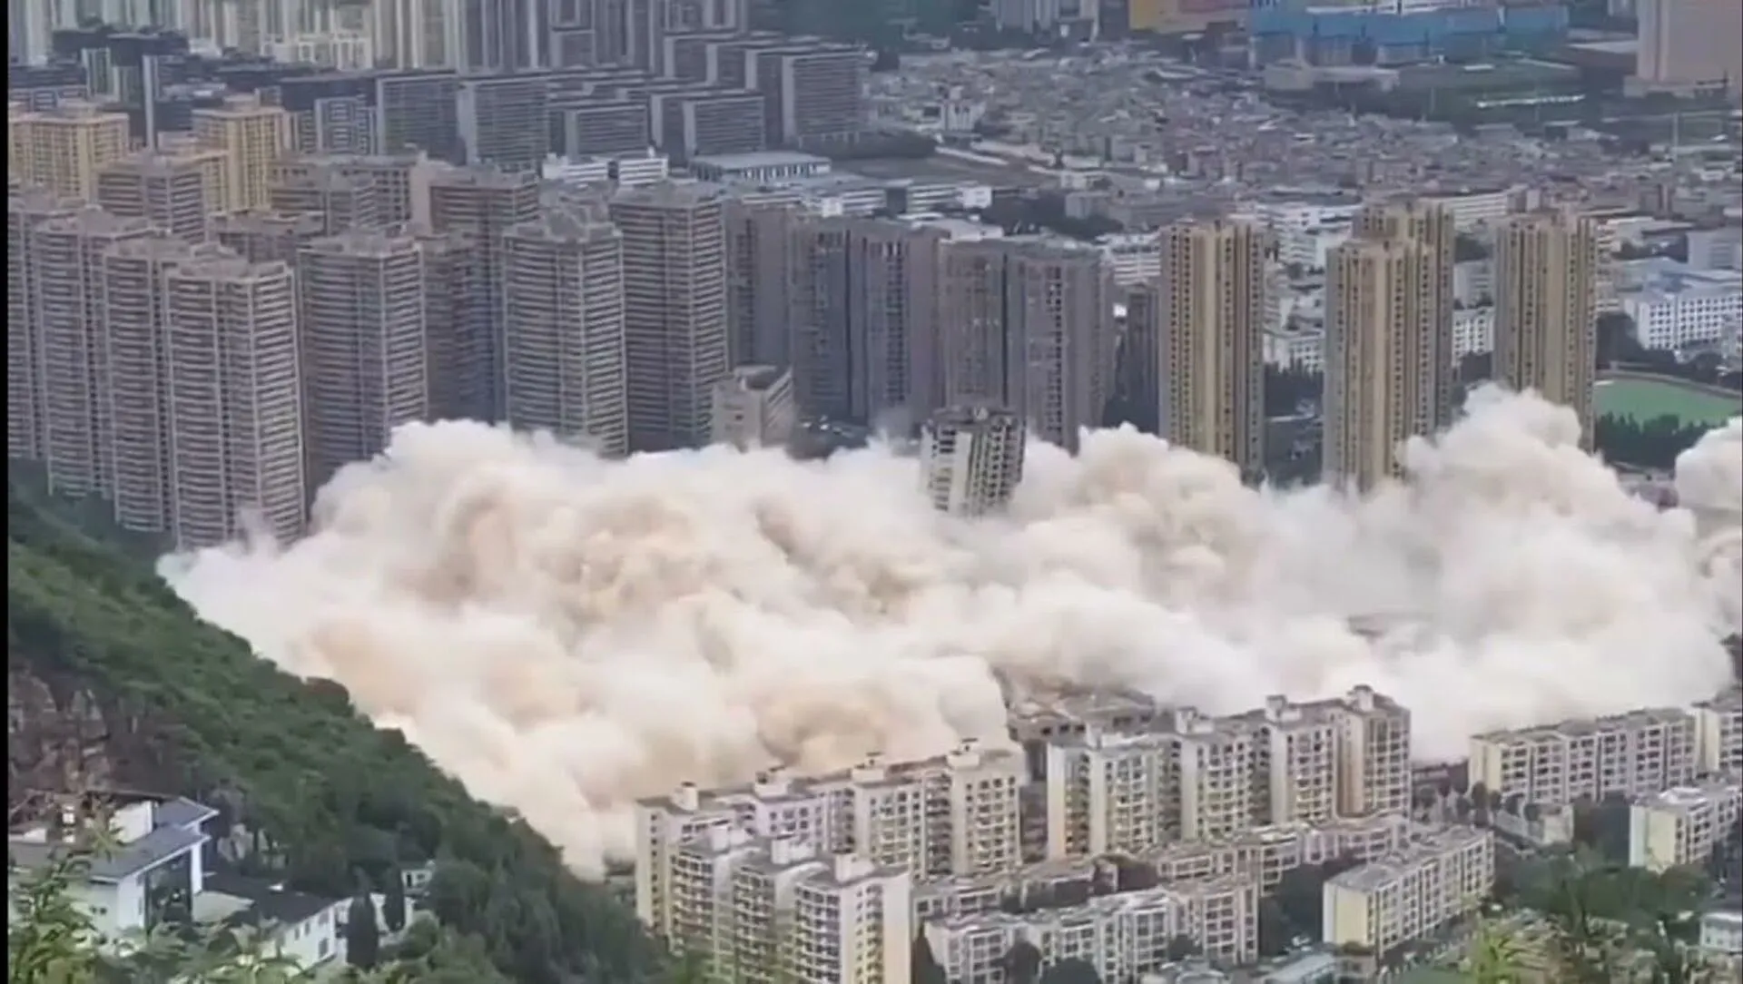
По оценкам аналитиков, ухудшение ситуации может подорвать всю финансовую систему Китая (объем которой в 2022 году оценивался в 55,03 трлн долл. США), а последствия этого могут пошатнуть и всю мировую экономику. Если учитывать крайне напряженную международную обстановку и стремительное обострение межимпериалистических отношений между крупными державами, то можно однозначно утверждать, что последствия такого кризиса во много раз превзойдут кризис 2008 г.
Вышеописанные экономические кризисы в строительной сфере являются лишь частными случаями классических кризисов перепроизводства по Марксу, неизбежными при капитализме в силу его устройства.
Порождаются они основным противоречием капиталистической экономики — конфликтом между общественным характером производства и частным характером присвоения.
Общественный характер производства приводит к достижению высокой производительности труда, а частный характер присвоения ограничивает возможности потребления благ, создающихся обществом. При этом частный капитал стремится к бесконечному наращиванию прибыли: бесконтрольному производству всё большего количества благ (жилья) при одновременном сокращении благосостояния населения. Падение покупательной способности людей усугубляет кризис, являясь его следствием, но не главной причиной. Главная причина — капиталистический характер производства.
Ликвидация же последствий кризисов при капитализме всегда производится путём поддержки банков «финансовыми вливаниями» из государственных бюджетов. Проще говоря, из карманов простых граждан, на плечи которых и ложится необходимость поддержания жизнеспособности банков. А банки существуют, ссуживая нищающим гражданам деньги под проценты. До нового кризиса, который непременно вновь разразится по вышеуказанным причинам. Потому что так устроена капиталистическая экономика.
Помимо этого, империалистический характер современных капиталистических отношений, будучи по существу транснациональным, неизбежно отражается порождаемыми им проблемами во всём мире.
В 2020-2021 гг. значительное влияние на мировой строительный бизнес оказала пандемия COVID-19.
Из-за введённых многими странами карантинных ограничений произошла полная или частичная остановка строительных проектов, что увеличило расходы застройщиков на поддержание проектов в ожидании возобновления работ.
Закрытие предприятий в разных странах, задержки в транспортировке и дефицит материалов, стали причиной роста цен и нехватки ресурсов на строительных площадках. Зависимые от импорта материалов проекты растянулись в сроках и увеличили сметную стоимость.
Закрытие границ и ограничения на перемещение людей повлекли за собой нехватку рабочей силы, особенно в странах, сильно зависящих от мигрантов.
Массовый переход компаний на удаленную работу, сокративший необходимость в офисных помещениях, и ограничения на посещение людьми общественных мест привели к снижению интереса инвесторов к новым офисным зданиям, а также к таким объектам общественной инфраструктуры, как рестораны, отели и торговые центры.
Таким образом, пандемия COVID-19 существенно замедлила развитие строительной отрасли в 2020-2021 гг., вызвав резкие остановки работ, дефицит ресурсов и снижение спроса на коммерческую недвижимость. При этом, она наглядно показала, как легко рыночная экономика рушится во всём мире, будучи, с одной стороны, повязанной торговыми транснациональными отношениями, а с другой — всецело зависящей от случайных факторов, несущих прибыли или убытки крупным собственникам.

4.3 Россия
В России строительный бизнес стал развиваться относительно недавно, после перехода страны на рельсы рыночной экономики. Причём развиваться он начал на базе, созданной большим количеством жилья, обеспеченного «советским» периодом. Это обеспечило некоторую инерцию в столкновении граждан с реалиями рыночной экономики, однако ситуация медленно, но неуклонно движется по накатанным рыночным рельсам.
В 2008 г., как указывалось выше, по экономике страны ударили последствия начавшегося в США финансового кризиса, потребовавшего бюджетной подпитки финансовых институтов для сглаживания начавшейся рецессии.
В 2014-2015 гг. РФ оказалась в новом экономическом кризисе, вызванном совокупностью внутренних и внешних факторов:
- Произошло мировое падение цен на нефть, что для страны, основной доход которой идёт с торговли своими ресурсами, явилось существенным ударом по государственным финансам;
- Были введены со стороны ряда стран экономические санкции, ограничившие доступ российских компаний к международным рынкам капитала;
- Снижение доходов от экспорта энергоресурсов, наряду с санкциями, привели к резкой девальвации российского рубля. К концу 2014 г. рубль обесценился более чем на 40% по отношению к доллару США. Это повысило инфляцию, так как импортируемые товары стали дороже, и усилило давление на реальный доход граждан.
Как последствия кризиса отмечались резкое усиление инфляции и снижение реальных доходов населения, что привело к росту бедности. По данным Росстата к 2015 г. около 20 миллионов россиян жили за чертой бедности.
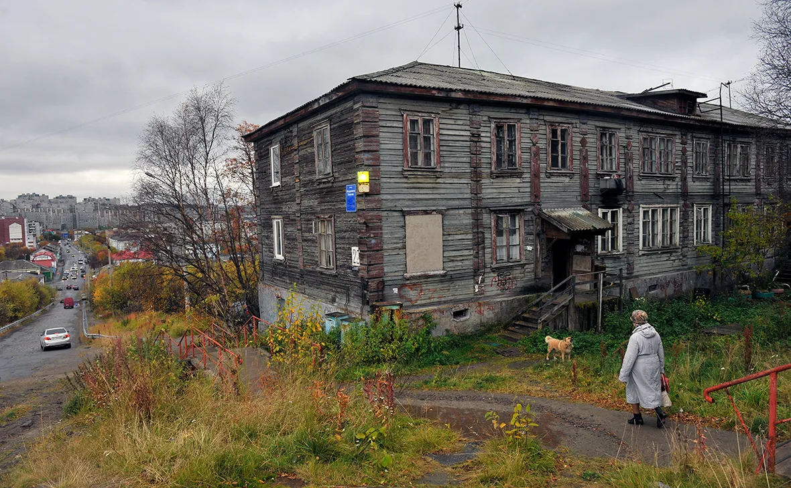
ВВП России сократился на 2,8% в 2015 г.; промышленное производство, розничная торговля и инвестиции также значительно сократились.
Девальвация рубля и рост цен на импортные строительные материалы привели к значительному увеличению себестоимости строительных проектов. Многие материалы, особенно в сегментах инженерных систем, отделки и высокотехнологичного оборудования, закупались за рубежом. Их стоимость в рублевом эквиваленте возросла по данным Росстата с января по декабрь 2015 г. на 10 %. Строительные компании были вынуждены повышать цены на объекты, что ещё больше снижало спрос.
Множество строительных проектов, как в жилом, так и в коммерческом сегменте, было заморожено. Инвесторы и девелоперы, столкнулись с финансовыми трудностями и ростом стоимости заёмных средств. Повышение ключевой ставки Центрального банка в декабре 2014 г. до 17% сделало кредиты очень дорогими для застройщиков и покупателей жилья. В такой ситуации девелоперы предпочитали откладывать запуск новых проектов или приостанавливать строительство уже начатых объектов. В результате многие стройплощадки оставались незавершёнными.
Снижение доходов населения и рост безработицы неизбежно привели к сокращению спроса на покупку недвижимости. Люди стали откладывать приобретение жилья из-за неопределенности и снижения реальных доходов. Это особенно сказалось на сегменте новостроек, где спрос упал на 15-20%. Рынок ипотечного кредитования также просел, так как ставки по ипотеке значительно выросли.
В итоге кризис привел к тому, что многие мелкие и средние строительные компании не смогли выдержать финансовых трудностей и были вынуждены прекратить деятельность. Это привело к ускорению монополизации рынка: более крупные компании смогли выжить и поглотить слабых игроков.
Экономические проблемы, затронувшие российский строительный бизнес на фоне мировых и внутренних финансовых кризисов, а также пандемии COVID-19, не прекращаются и по сей день. Более того, мы можем сказать, что на данный момент в России складываются условия для аналогичного американскому или китайскому кризису на рынке недвижимости, со своими особенностями.
С начала 2010-х гг. российский строительный бизнес начал сталкиваться с возрастающими трудностями, которые привели к значительным изменениям в отрасли.
Ограниченный санкциями доступ к зарубежным рынкам капитала усложнил процесс финансирования новых проектов. Банки стали осторожнее в выдаче кредитов на строительство, а процентные ставки для заёмщиков выросли. Инфляция и обесценивание рубля также существенно повлияли на стоимость строительных материалов и оборудования, что увеличило себестоимость строительства и снизило рентабельность проектов.
Другим значительным фактором стал спад покупательской способности населения. Реальные доходы россиян начали снижаться с середины 2010-х гг., что привело к уменьшению спроса на жилье и коммерческую недвижимость. В результате многие строительные компании столкнулись с трудностями по реализации уже построенных объектов, что в свою очередь вызвало проблемы с окупаемостью инвестиций.
Всё это привело к сокращению объемов строительства, особенно в жилищном секторе, где спрос на ипотечное кредитование является одним из ключевых факторов роста. Многочисленные строительные компании, особенно небольшие и средние предприятия, столкнулись с нехваткой ликвидности и вынуждены были замораживать или даже останавливать проекты. В 2021 г. фиксировалось падение реального рынка строительства на 12,3%.
Для стимулирования жилищного бизнеса правительством с 2020 г. была утверждена программа льготных ипотек, для покупателей жилья в новостройках, а также семейных ипотек, ставшая особенно актуальной на фоне повышения центробанком ключевой ставки. В январе 2024 г. российские банки получили 2,3 трлн рублей в качестве дополнительных лимитов по государственным ипотечным программам.
Однако предпринимаемые меры не дали должного эффекта. Более того, на рынке недвижимости произошел обратный процесс.
Спустя 4 года программа льготной ипотеки, за время которой было оформлено более 1,5 млн кредитов, в июле 2024 г. была свёрнута, так как со временем она привела не к доступности жилья для людей, а лишь к дополнительному росту цен на него.
По оценкам аналитиков, объем продаж квартир на первичном рынке в июле 2024 г. сократился на 31% по отношению к предыдущему году. К 2025 г. объемы ипотеки по сравнению с 2023 г. прогнозируемо сократятся почти вдвое. С лета 2024 г. наблюдается и значительное снижение активности девелоперов, которые на фоне снижения спроса и падения цен, не торопятся с вводом жилья в эксплуатацию.
Глава Национального объединения строителей (НОСТРОЙ) Антон Глушков на XVIII Московском форуме лидеров рынка недвижимости в ноябре 2024 г. заявил, что девелоперы сегодня не имеют запаса прочности, обусловленного прибылью прошлых лет, отметив также:
«…прибыль прошлых периодов не лежит в банках на депозитах, а уже либо распределена, как и должно быть в бизнесе, либо диверсифицирована, например, в тот же земельный ресурс».
Несмотря на почти неподъемный кредит, необходимость иметь жильё продолжает вынуждать людей брать кредиты, и на долгие годы становиться должниками банков.
По сообщению ТАСС, доля ипотечных кредитов, по которым возраст заемщика на момент плавного погашения долга превысит 65 лет в первом полугодии 2024 г. достигла 48%, что на 14 процентных пунктов больше, чем годом ранее. Согласно статистике ЦБ, у заемщика, получившего во втором квартале 2024 года ипотечный кредит, в среднем уже был один действующий кредит. При этом половина ипотечных заемщиков имеют задолженность от 1 до 4 млн рублей, а каждый третий ипотечный заемщик имеет задолженность до 1 млн рублей.
Тем временем Сбербанк объявил о повышении с 15 ноября ставок по базовым ипотечным программам на 3,5 процентного пункта, Минимальная ставка по ипотеке на первичное жилье составит теперь 28,4%, ставка по программам на вторичном рынке поднимается до 28,1%.
При этом по данным свежих статистических исследований, 51% граждан России не имеют никаких сбережений, у 38% россиян есть сбережения, которых хватит на 3 месяца, накоплений на 3-6 месяцев хватит у 29% опрошенных, на 6-12 месяцев — 20%, более года — лишь у 14% респондентов.
По исследованию «РИА-рейтинг», в семи регионах РФ платеж по ипотеке превышает 80% средней зарплаты двух работающих, а в среднем по России — 54%.
Тем временем правительство проявляет заботу и стремится улучшить ситуацию, находя новые интересные варианты поддержки бизнеса и применения денежных средств граждан.
Так, председатель правительства Михаил Мишустин сообщил о принятии госпрограммы, по которой часть выплат участникам СВО будут направляться на покупку недвижимости, первоначальный взнос, или погашение ипотеки.
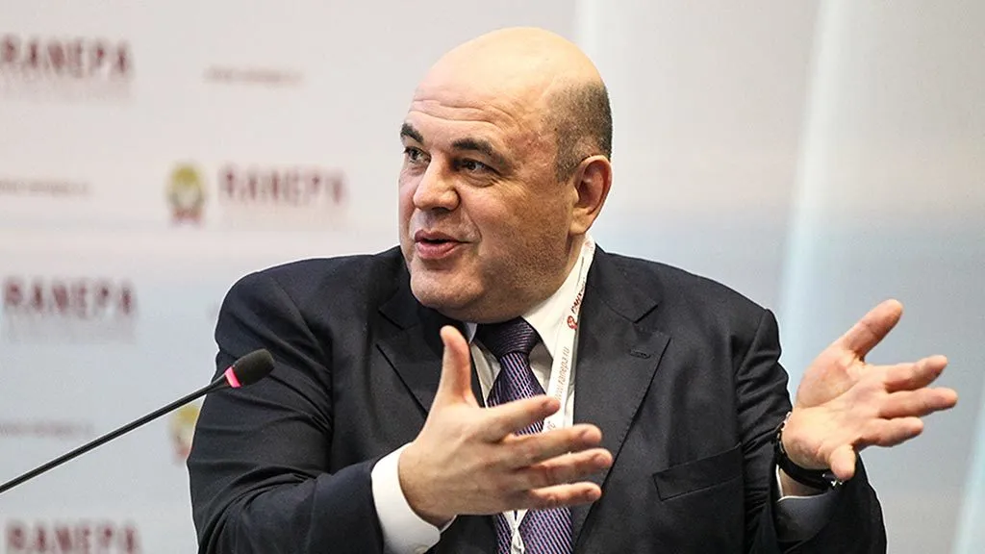
Председатель Правительства РФ М.В. Мишустин.
Почетный член Российской гильдии риэлторов Олег Самойлов по этому поводу сказал следующее:
«У застройщиков из-за сворачивания широкой льготной ипотечной программы дела с продажами идут не лучшим образом. Принятая правительством мера не переломит этот тренд, но может стать одним из шагов к поддержанию рынка. Государство в любой ситуации стремится помочь строительной отрасли — это довольно значимая часть экономики, от которой зависят и другие сферы. Если строительный рынок «ляжет», это повлечет рост социальной напряженности, поэтому власти этого не допустят».
Таким образом, за всем этим просматривается один сценарий, неизбежно диктуемый капиталистическим устройством экономики:
- строительство и ввод в эксплуатацию нового жилья зависят от неизменности его прибыльности для застройщиков;
- для того, чтобы иметь возможность продолжать строительство, застройщики вынуждены обращаться за кредитованием в финансовые организации;
- нуждающиеся в жилье граждане также вынуждены брать для его приобретения многолетние кредиты, порой на большую часть своей жизни, не имея возможности делать себе какие-либо накопления;
- из-за нестабильности международной ситуации, порождаемой непрекращающейся капиталистической конкуренцией, приводящей к торговым войнам, неизбежен рост цен;
- инфляция всегда опережает повышение зарплат, которые в реальном эквиваленте имеют тенденцию не к росту, а к снижению;
- граждане всё больше сталкиваются с неспособностью выплачивать долги перед банками;
- строительные компании, опасаясь потери прибыли, оказываются вынуждены замораживать строительство в условиях падения цен и сами приближаются к дефолту;
- попытки правительства исправить ситуацию вливаниями бюджетных средств и введением льготных условий окредитований, приводят лишь к росту цен и, в конечном итоге, увеличению долговой нагрузки на граждан.
Финансовый пузырь, обусловленный закономерностями капиталистической экономики, будет расти и рано или поздно лопнет, ещё больше ухудшив экономическую ситуацию и условия жизни. Пострадают в первую очередь те, у кого не будет достаточно финансовых ресурсов, чтобы амортизировать последствия этого взрыва, то есть — большинство населения.

V. Социализм
Очевидно, что строительная отрасль в условиях капиталистического устройства экономики, несмотря на свои огромные масштабы и её влияние на политические и социальные институты, оказывается не способной решить проблему обеспечения большинства населения доступным и комфортным жильём. Более того, будучи включённой в цепь рыночных экономических отношений, она является одним из катализаторов неизбежных при капитализме мировых кризисов.
Решение проблемы обеспеченности людей жильём заключается в переходе на социалистическое экономическое устройство. Даже относительно небольшой по времени опыт Советского Союза, основанный на плановой государственной политике массового строительства и свободного распределения жилья, показал возможность полного решения жилищных проблем людей.
Жилищный вопрос в Советском Союзе, хоть и не сразу, но был полностью решён. Ликвидация частной собственности на средства производства и переход на плановую экономику, дали возможность распределять ресурсы в интересах трудящегося большинства общества.
Изначально после революции 1917 г. темпы строительства были небольшими вследствие неразвитой индустриальной и технической базы, а также в целом достаточным количество жилья, перешедшего в собственность народа от чиновников и крупных промышленников дореволюционной России. Потом были Великая Отечественная война и послевоенное восстановление хозяйства страны.
Однако уже с 50-х до 70-х годов темпы жилищного строительства в СССР возрастали, полностью покрывая потребности активно урбанизировавшегося населения. За обозначенный период в СССР было сооружено 93.8 млн кв. м. жилплощади.
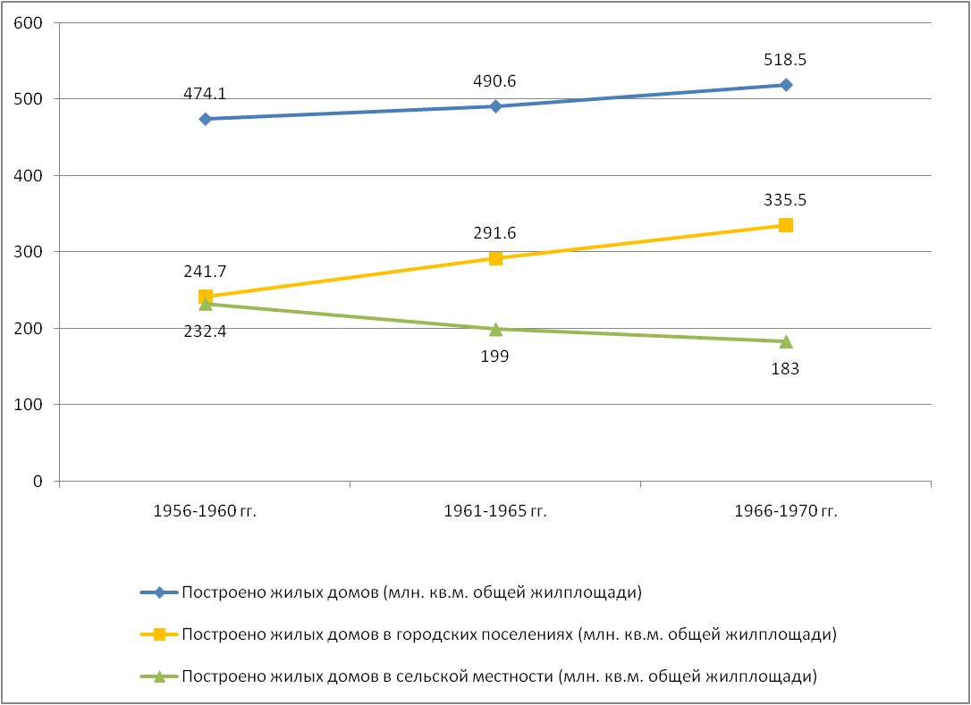
График основан на данных статистики строительства жилых домов в СССР.
В целом за период 1918-1986 гг. ввод в действие общей (полезной) площади жилищ составил 4180,1 млн кв. м.
Средний размер квартир, построенных за счет государственных капитальных вложений и средств жилищно-строительных кооперативов, постоянно увеличивался и составлял по имеющимся данным от 51,6 кв. м. в 1976 г. до 72,5 кв. м. в 1986 г.
Освобождённый от частнособственнической эксплуатации общественный труд, а также достижения социалистической науки позволили совершенствовать и делать доступными для всех и технологии строительства. Так, в строительстве т.н. «хрущёвок», использовались технологии, применяемые и современными девелоперскими компаниями: панельное строительство, соединение панелей с помощью сварки, малоэтажное строительство и т.д.
Люди, нуждающиеся в жилье, всегда были им обеспечены: это делалось либо в порядке очереди, исходя из разработанных нормативов на человека в семье, либо через жилищно-строительные кооперативы с государственной поддержкой (где предусматривался денежный вклад, как участие в строительстве и рассрочка в погашении стоимости квартиры), либо через работодателя (некоторые организации строили дома для сотрудников).
Решена была проблема массовой бездомности, число бездомных было представлено в основном лишь асоциальными элементами. Оно никак не было связано с невозможностью для человека получить жильё. Нельзя было остаться без жилья в результате выселения за долги или каких-либо мошеннических действий.
Квартиры не являлись частной собственностью, на которой можно было зарабатывать, а сдавались в социальный наём. Квартиры нельзя было продать, но ими можно было обмениваться в рамках района, города и целой страны, а также передавать право пользования по наследству.
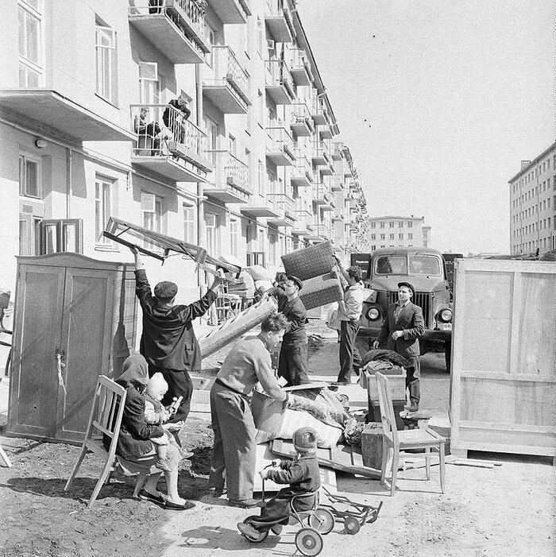
Новоселье.
Естественно, всегда находились граждане, обходившие закон и зарабатывавшие на спекуляциях с обменом и сдачей квартир. Но это не было нормой, закон мешал этому, а не поощрял.
Таким образом, уничтожение противоречия между коллективным характером производства и частным характером его присвоения (то есть переход экономики с капиталистических на социалистические плановые рельсы) позволило в кратчайшие сроки полностью решить жилищную проблему, обеспечить общество доступным и удобным для своего времени жильём.

Список источников
1. Статья на сайте cyberleninka.ru: «Влияние строительного сектора на развитие экономики государства: методология и практика оценки в России и за рубежом» — 2023 г.
2. ИА РБК: «Что происходит в Кунцеве, где жители протестуют против новостроек» — от 21.11.18 г.
3. ИА regnum.ru: «Конфликт в Кунцево: если власть не одумается, дальше только баррикады» — от 20.11.18 г.
4. ИА РБК: «Главный акционер «Группы ЛСР» сократил свою долю в компании» от 18.03.24 г.
5. «Отчёт Губернатора Александра Беглова выступил в Законодательном Собрании о результатах деятельности Правительства Санкт-Петербурга в 2019 году».
6. Портал недвижимости bpn.ru: «Бывшие земли Минобороны отданы под строительство жилья» — от 08.09.11 г.
7. ИА tvspb.ru: «Александр Беглов обсудил с гендиректором «Группы ЛСР» совместное строительство соцобъектов» — от 11.02.22 г.
8. ИА forbes.ru: «Собянин пригрозил отстранить ПИК от строительства в Москве из-за неготовой школы» — от 27.10.22 г.
9. ИА vedomosti.ru: «Брат губернатора Московской области застроит Некрасовку» — от 21.05.18 г.
10. ИА versia.ru: «Самолёт» в штопоре» — от 27.05.24 г.
11. Сайт «Права потребителя»: «Застройщик «Самолет Девелопмент» выплатит неустойку за нарушение сроков» — от 14.06.24 г.
12. Сайт theguardian.com: «OFT accuses construction firms of price rigging»
13. Сайт socialistalternative.org: «Canada: SNC-Lavalin Construction Company Scandal Throws Trudeau Government into Crisis» — от 11.03.19 г.
14. ИА cbc.ca: «Former Winnipeg CAO Phil Sheegl loses appeal, must pay $1.1M for accepting bribe from police HQ contractor» — от 07.07.23 г.
15. ИА lenta.ru: «В Испании осудили 50 чиновников курорта Марбелья» — от 05.10.13 г.
16. Сайт irishexaminer.com: «Former FG councillor guilty of corruption» — от 19.05.12 г.
17. ИА tass.ru: «В 2022 году число бездомных в США достигло рекордных 650 тыс.» — от 16.12.23 г.
18. ИА dailymoscow.ru: «На двух стульях. Почему строительный бизнес идет в политику» — от 23.09.20 г.
19. ИА nytimes.com: «Trump Engaged in Suspect Tax Schemes as He Reaped Riches From His Father» — от 02.10.18 г.
20. Статья на сайте evolutio.info: «Роль иностранных прямых инвестиций в экономике Китая»
21. Статья на сайте cyberleninka.ru: «Анализ развития строительного бизнеса в России» — от 2022 г.
22. Статья на сайте nordsip.com: «Homelessness In Europe Grew by Over 40% in 2023» — от 03.10.24 г.
23. Статья на сайте tochno.st: «В России может кратно вырасти число бездомных людей. Рассказываем, сколько их сейчас и как им помочь» — от 30.03.22 г.
24. ИА ecb.europa.eu: «Trends in residential real estate lending standards and implications for financial stability» — 2020 г.
25. ИА Интерфакс: «Ставки по ипотеке в США выросли до максимума за 6 недель — Freddie Mac» — от 26.01.24 г.
26. Статья на сайте frankrg.com: «Средние сроки ипотечных кредитов в России» — 2024 г.
27. ИА rg.ru: «Миллионы американцев столкнулись с угрозой выселения из домов» — от 31.07.21 г.
28. Статья на сайте demoscope.ru: «Современные российские рантье: особенности социального состава и образа жизни» — от 2012 г.
29. ИА lenta.ru: «Сокращение мировой торговли стало рекордным за послевоенное время» — от 24.02.10 г.
30. ИА ng.ru: «Производство попало под обвал» — от 26.01.09 г.
31. ИА ТАСС: «Медведев: кризис 2008 года до сих пор не закончился» — от 10.12.14 г.
32. ИА lenta.ru: «Великий китайский пузырь. Строительный рынок Китая погружается в глубокий кризис. Чем это угрожает мировой экономике?» — от 06.11.23 г.
33. Сайт mperspektiva.ru: «Как разорился самый крупный застройщик Китая» — от 21.02.24 г.
34. ИА РБК: «В Китае ликвидируют застройщика Evergrande из-за долгов» — от 29.01.24 г.
35. ИА markets.businessinsider.com: «Despite Country Garden's last-gasp payment, China's property sector remains in crisis: two-thirds of its developers with most offshore debt are defaulters» — от 05.09.23 г.
36. Сайт prian.ru: «Количество пустующего жилья в Китае вдвое превышает население страны» — от 25.09.23 г.
37. Сайт 1tv.ru: «В Китае сносят целые кварталы с помощью управляемых взрывов» — от 10.08.21 г.
38. ИА Жэньминь Жибао: «Активы банковских финансовых учреждений Китая выросли в 2022 году» — от 27.02.23 г.
39. Сайт stroygaz.ru: «Как менялся строительный рынок на фоне пандемии» — от 29.11.21 г.
40. ИА РИА новости: «Рубль завершил 2014 год снижением на 41% к доллару и на 34% к евро» — от 31.12.14 г.
41. ИА 53RU: «Росстат: 20 млн россиян находятся за чертой бедности» — от 11.12.15 г.
42. ИА Интерфакс: «ЦБ повысил ключевую ставку до 17%» — от 16.12.14 г.
43. Сайт exonproject.ru: «Развитие строительства в России: кризисы, санкции и неизбежный рост» — от 14.03.24 г.
44. ИА Forbes: «Банки России получили доплимиты по ипотечным госпрограммам на 2,3 трлн рублей» — от 29.01.24 г.
45. ИА РБК: «В России прекратила работать программа льготной ипотеки под 8%» — от 01.07.24 г.
46. ИА Коммерсантъ: «Новостройки уходят в минус» — от 03.09.24 г.
47. ИА ТАСС: «ЦБ: 48% ипотечников не погасят долг до пенсии» — от 01.10.24 г.
48. ИА Банки.ру: «Сбер повышает ставки по ипотеке» — от 18.11.24 г.
49. ИА Газета.Ру: «Более половины россиян не имеют накоплений» — от 18.10.24 г.
50. Сайт Исторические Материалы: «Обеспечение жильем. Народное хозяйство СССР за 70 лет»

Оригинальная статья

